- Les ustensiles
une casserole
une casserole
un couteau
un couteau
une cuillère en bois
une cuillère en bois
un éplucheur
un éplucheur
une planche
une planche

- Les ingrédients
une pomme
une pomme
du sucre
du sucre

- La recette
1  Eplucher les pommes. |  | 2  Couper les pommes en morceaux.
3  Verser les pommes dans la casserole et cuire à feu moyen. |  | 4  Ajouter le sucre et mélanger.
5
Servir la compote dans des raviers.
Prénom : ………………………………………………………..

la compote  la compote |  | une pomme  une pomme
le sucre  le sucre |  | une casserole  une casserole
éplucher  éplucher |  | couper  couper
cuire  cuire |  | mélanger  mélanger
- Entoure dans la recette les 8 mots du référentiel.
La compote de pommes

- Eplucher les pommes.
- Couper les pommes en morceaux.
- Verser les pommes dans la casserole et cuire à feu moyen.
- Ajouter le sucre et mélanger.
- Servir la compote dans des raviers.

- Relie les différentes écritures du même mot.
pomme | éplucher | casserole
casserole | cuire | sucre
couper | compote | mélanger
cuire | pomme | compote
sucre | couper | éplucher
mélanger | casserole | pomme
compote | mélanger | cuire
éplucher | sucre | couper
- Relie chaque mot à sa silhouette.
pomme

casserole

couper

cuire

sucre

mélanger

compote

éplucher

- Entoure le bon mot.
épaule  éplucher  peluche  plume |  | profiterole  cassette  casserole  casser |  | le compost  la compote  la compagnie  le compas |  | coucher  couter  couler  couper

- Barre les intrus.
une pomme |  | cuire |  | mélanger |  | sucre
une pomme  une pomme  une poire  une pomme |  | cuire  cuire  cuillère  cuire |  | ménage  mélanger  mélanger  mélanger |  | sucre  sucre  sucré  sucre

- Colorie le dessin qui correspond le plus à ce genre de texte.
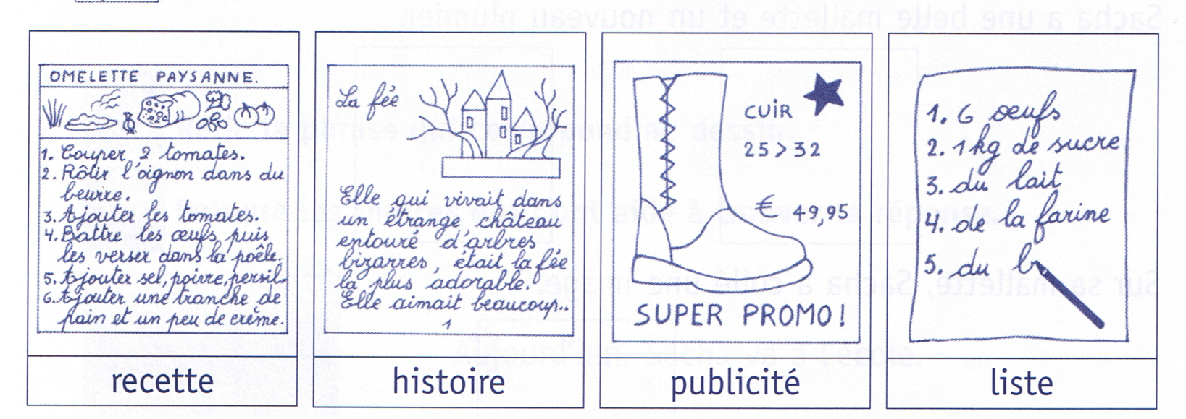

- Colle les dessins sous les bons mots.
Eplucher les pommes.

Couper les pommes en morceaux.

Verser les pommes dans la casserole et cuire à feu moyen.

Ajouter le sucre et mélanger.

Servir la compote dans des raviers.

- Colle les phrases dans le bon ordre. Aide-toi du texte !
1
2
3
4
5
- Entoure la phrase qui correspond au dessin.
Mélanger la compote.
Ajouter le sucre.
Découper les pommes en morceaux.
Cuire la compote.
Eplucher les pommes.
Couper les pommes.

- Entoure la phrase qui ne fait pas partie de la recette.
La compote de pommes
- Eplucher les pommes.
- Couper les pommes en morceaux.
- Allumer le four.
- Verser les pommes dans la casserole et cuire à feu moyen.
- Ajouter le sucre et mélanger.
- Servir la compote dans des raviers.

- Ecris les mots manquants.
Eplucher les ……………………………………………………… .

……………………………………………………… les pommes en morceaux.
Verser les pommes dans la ……………………………………………………… et ……………………………………………………… à feu moyen
Ajouter le ……………………………………………………… et ……………………………………………………… .
Servir la ……………………………………………………… dans des raviers.

Verser les pommes dans la casserole et cuire à feu moyen.
Eplucher les pommes.
Ajouter du sucre et mélanger
Servir la compote dans des raviers.
Couper les pommes en morceaux.

